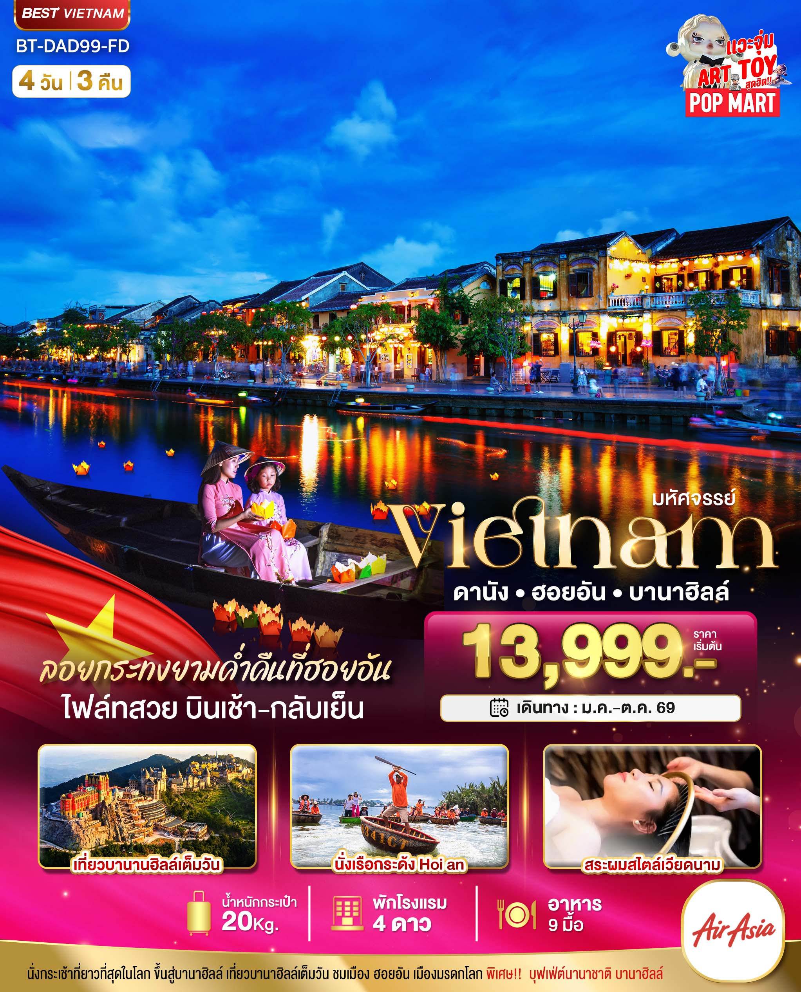
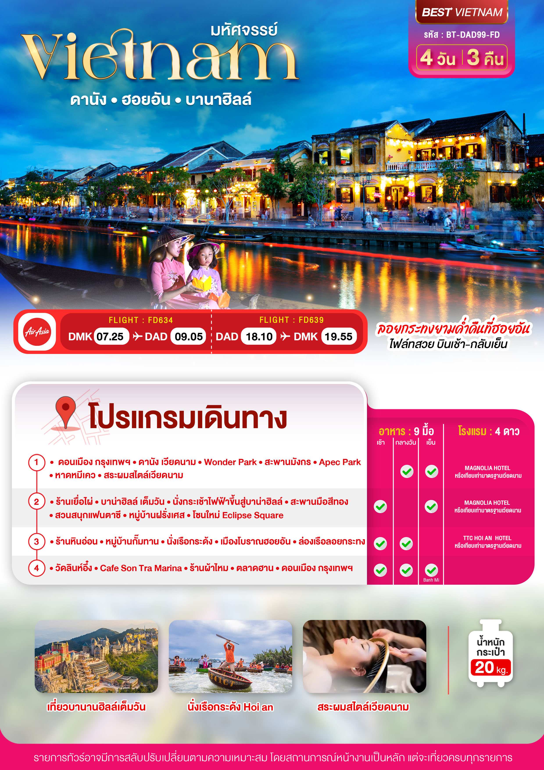

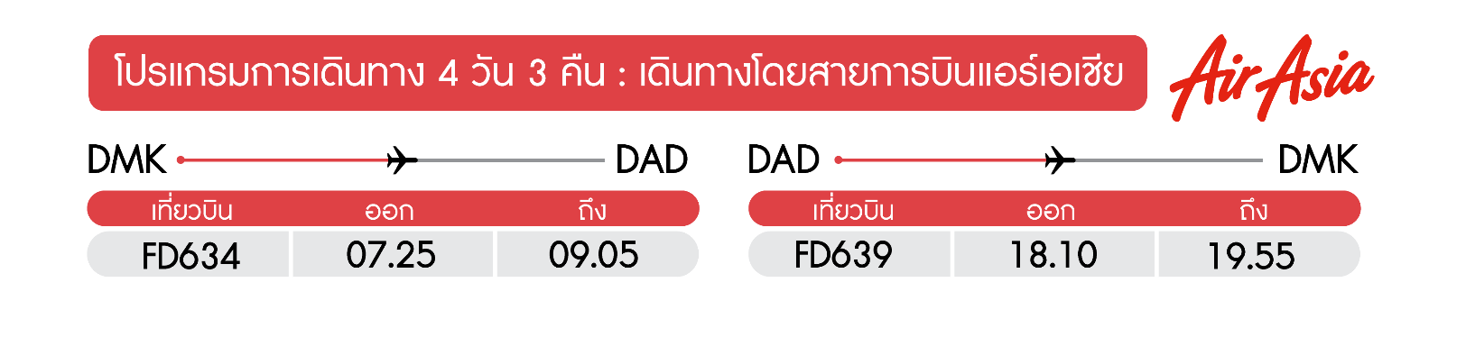
วันแรก ดอนเมือง กรุงเทพฯ • ดานัง เวียดนาม • Wonder Park • สะพานมังกร • Apec Park
หาดหมีเคว • สระผมสไตล์เวียดนาม (-/กลางวัน/เย็น)

04.30 น. พร้อมกันที่ สนามบินดอนเมือง อาคาร 1 ขาออก ชั้น 3 ประตู 1 เคาน์เตอร์สายการบินไทยแอร์เอเชีย Thai Air Asia (FD) โดยมีเจ้าหน้าที่อำนวยความสะดวกแก่ทุกท่าน
07.25 น. ออกเดินทางสู่เมืองดานัง โดยเที่ยวบิน FD 634 (ไม่รวมค่าอาหาร+เครื่องดื่มบนเครื่องขาไป-กลับ)


09.05 น. เดินทางถึง สนามบินดานัง ผ่านพิธีการตรวจคนเข้าเมืองเป็นที่เรียบร้อยแล้ว (เวลาท้องถิ่นที่เวียดนาม เท่ากับประเทศไทย) เมืองดานังเป็นเมืองแห่งหาดทรายขาว และภูเขาหินอ่อนเป็นเมืองท่าที่สำคัญและเป็นเมืองใหญ่อันดับ 4 ของประเทศเวียดนามเมืองนี้เจริญและเติบโต มาจากหมู่บ้านชาวประมงจนกลายเป็นเมืองท่าที่สำคัญ
จากนั้น นำท่านสู่ Wonder Park Danang Golden Bay Hotel เป็นสวนสาธารณะเล็กๆ ของ Danang Golden Bay Hotel ตั้งอยู่บนถนน Lê Văn Duyệt ใกล้กับเชิงสะพานถ่วนเฟื้อก บริเวณนี้มีโมเดลสิ่งมหัศจรรย์ของโลก เช่น หอไอเฟล เทพีเสรีภาพ เป็นต้น
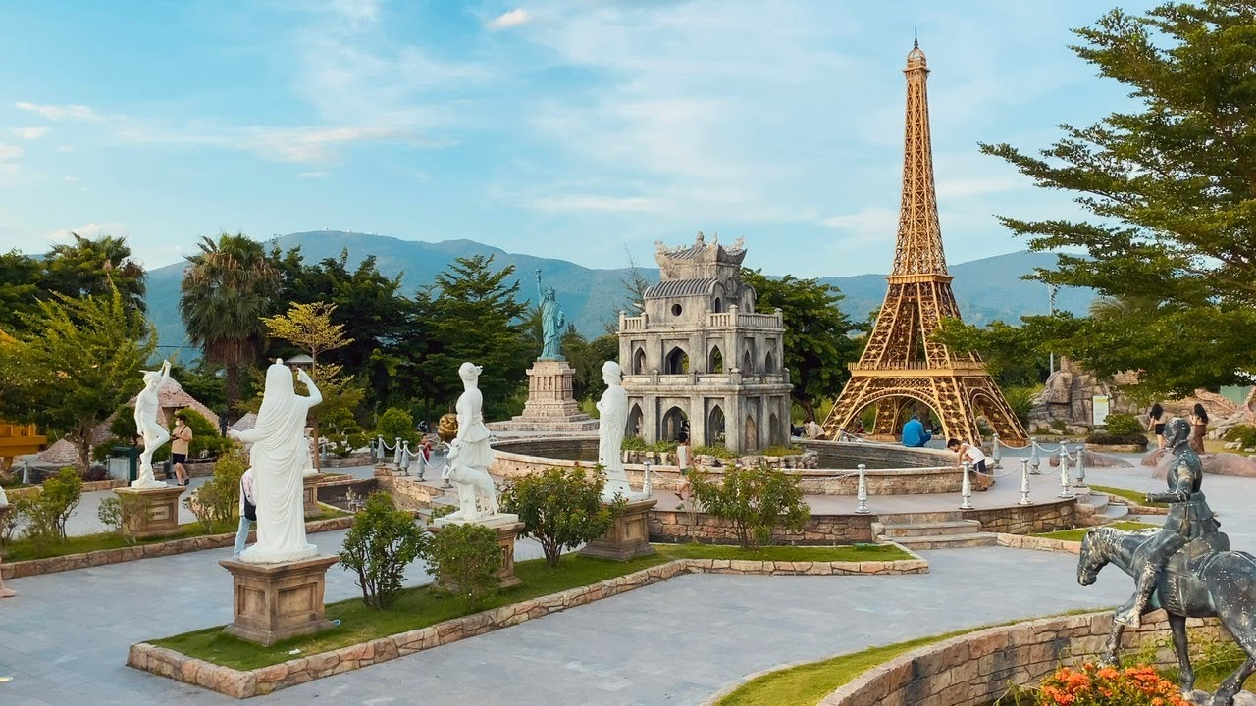
กลางวัน บริการอาหารกลางวัน ณ ร้านอาหาร

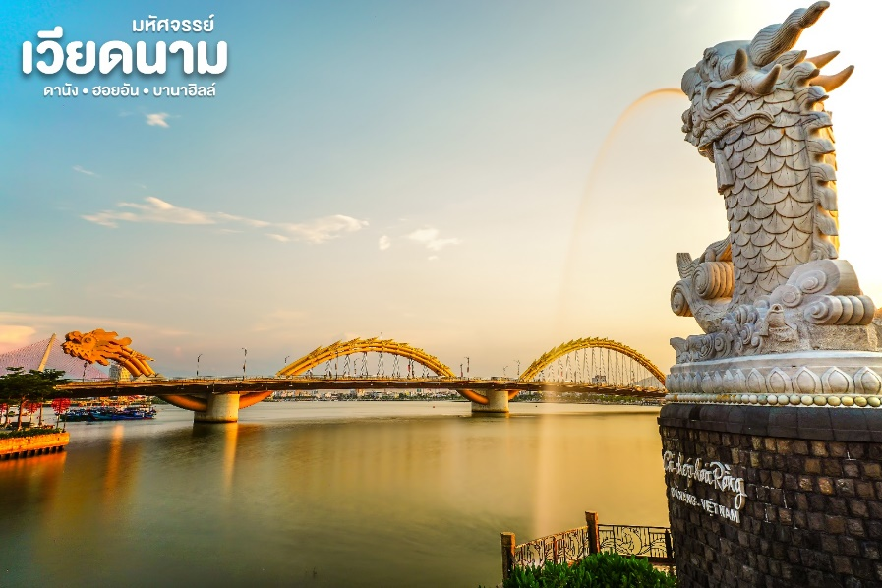
จากนั้น นำท่านชม สะพานมังกร Dragon Bridge อีกหนึ่งที่เที่ยวดานังแห่งใหม่สะพานมังกรไฟสัญลักษณ์ความสำเร็จแห่งใหม่ของเวียดนาม ที่มีความยาว 666 เมตร ความกว้างเท่าถนน 6 เลนส์ เชื่อมต่อสองฟากฝั่งของแม่น้ำฮันประเทศเวียดนามสะพานมังกรถูกสร้างขึ้นเพื่อเป็นแหล่งท่องเที่ยวดานัง เป็นสัญลักษณ์ของการฟื้นคืนประเทศ และเป็นการฟื้นฟูเศรษฐกิจของประเทศ โดยได้เปิดใช้งานตั้งแต่ปี 2013ด้วยสถาปัตยกรรมที่บวกกับเทคโนโลยีสมัยใหม่ที่ได้รับแรงบันดาลใจจากตำนานของเวียดนามเมื่อกว่าหนึ่งพันปีมาแล้ว

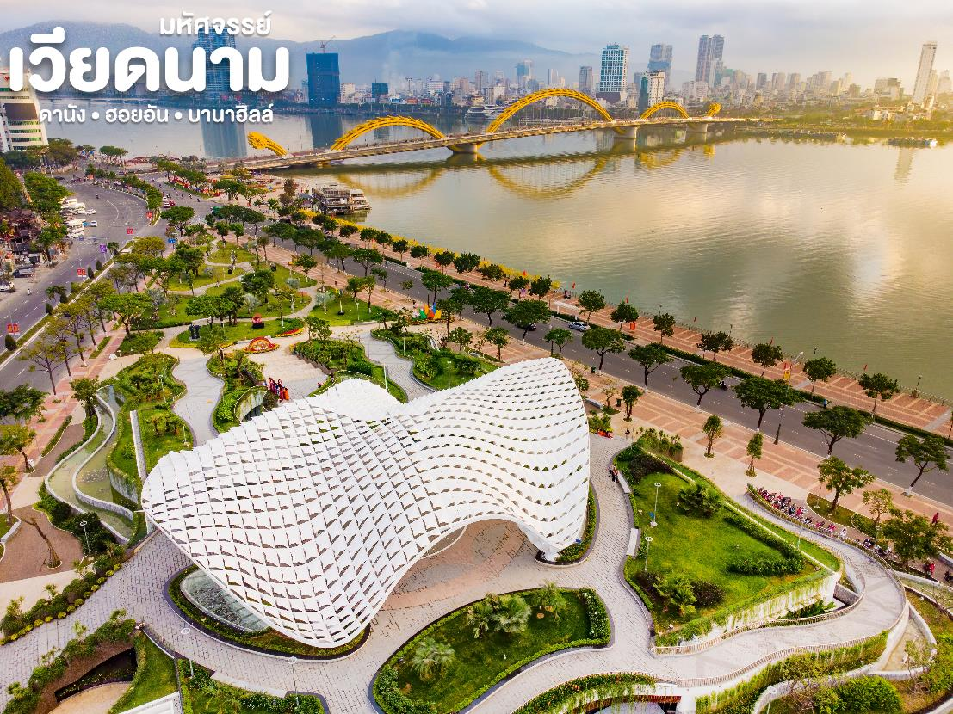
จากนั้น แวะถ่ายรูปที่ Apec Park เป็นสวนสาธารณะริมแม่น้ำฮัน สวนเอเปค สถานที่ท่องเที่ยวแห่งใหม่แห่ง เมืองดานัง บริเวณสวนมีสนามหญ้าขนาดใหญ่ ทางเดินปูด้วยหิน สวนหย่อมและยังสามารถมองเห็นแม่น้ำฮัน มีพื้นที่พักผ่อนมากมาย ร้านขายของที่ระลึก ร้านอาหาร ร้านกาแฟ ไฮไลท์ของสวน APEC แห่งนี้คือ โดมขนาดยักษ์ที่สร้างจากเหล็ก 200 ตัน มีลักษณะเหมือน "ว่าวยักษ์"
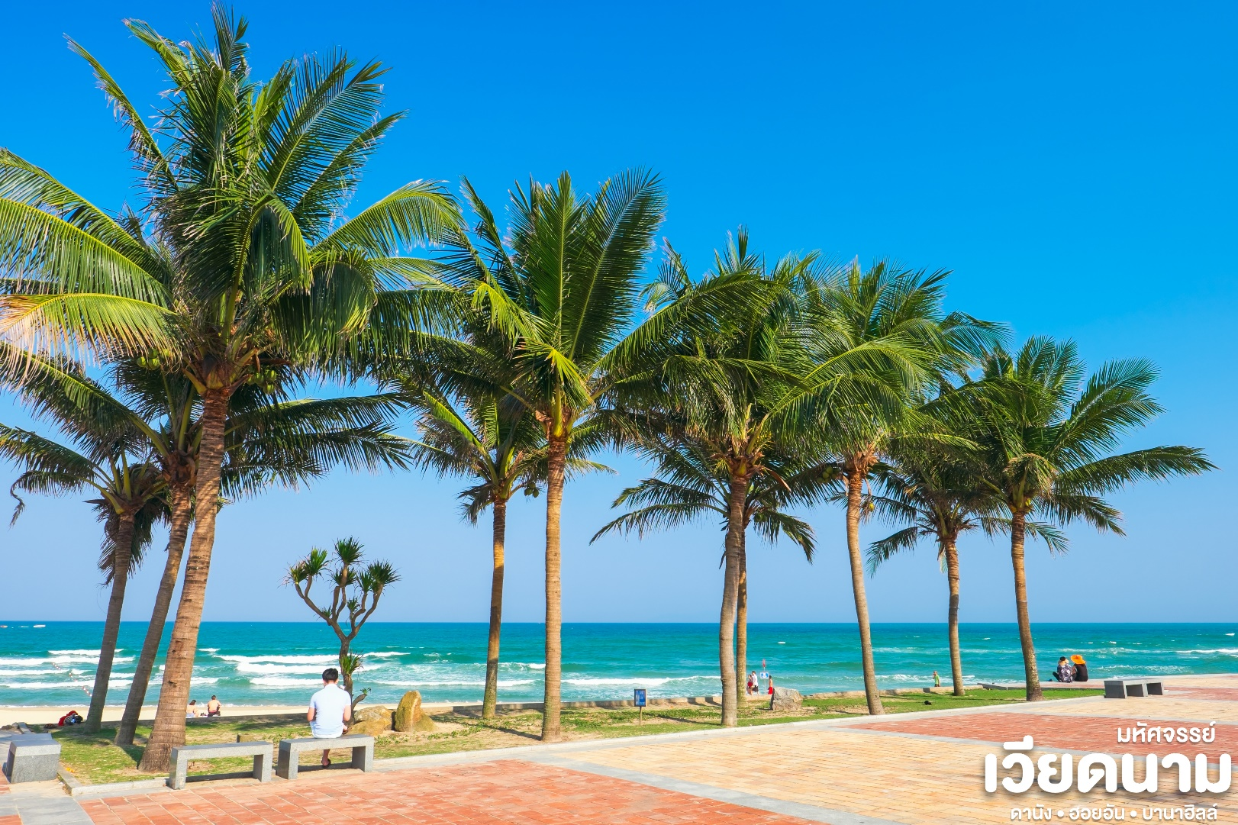
จากนั้น นำท่านเช็คอิน ชายหาดหมีเคว ซึ่งเป็นชายหาดที่สวยที่สุดในเมืองดานัง มีแนวโค้งตามลักษณะภูมิประเทศของเวียดนาม ซึ่งยาวกว่า 32 กิโลเมตร ชายหาดหมีเควมีหาดทรายสีขาวเม็ดทรายละเอียด น้ำทะเลสีฟ้าใส สามารถเพลิดเพลินกับการชมธรรมชาติที่มีวิวภูเขาและอ่าวที่อยู่ตรงกันข้าม ให้ท่านถ่ายรูปตามอัธยาศัย
เย็น บริการอาหารเย็น ณ ร้านอาหาร พิเศษ!! เมนูแหนมเนือง

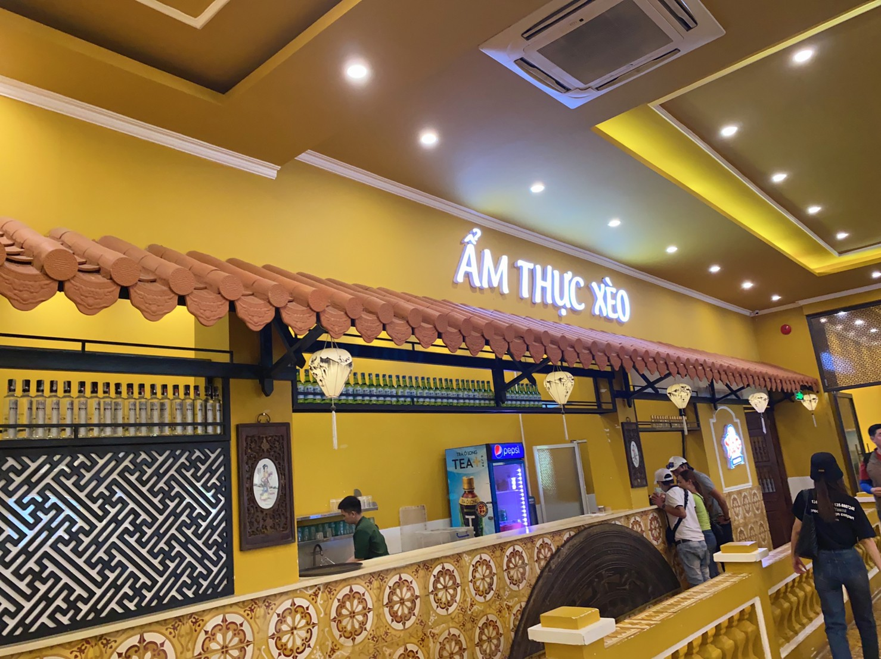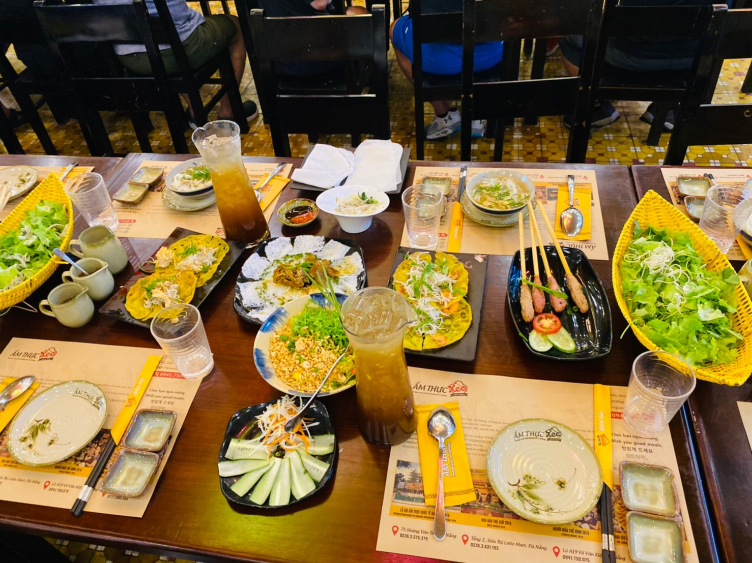
จากนั้น นำท่านสู่ ร้านสระผมสไตล์เวียดนาม โดยเน้นที่การผสมผสานระหว่างการทำความสะอาดเส้นผมและหนังศีรษะอย่างพิถีพิถันเข้ากับการนวดแบบสปาที่หลากหลาย (ใช้เวลาประมาณ 60 นาที)
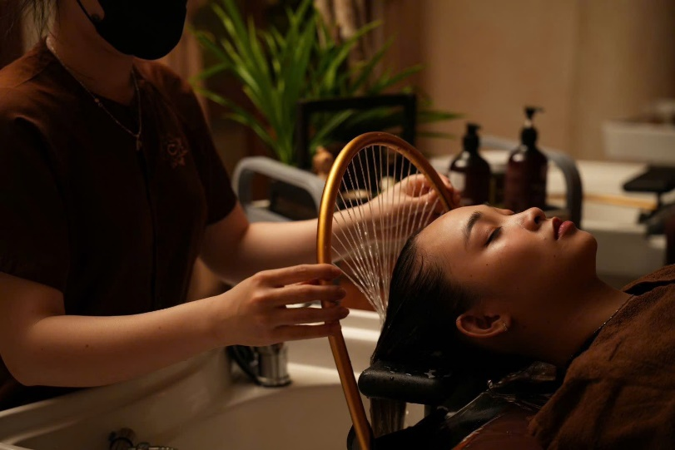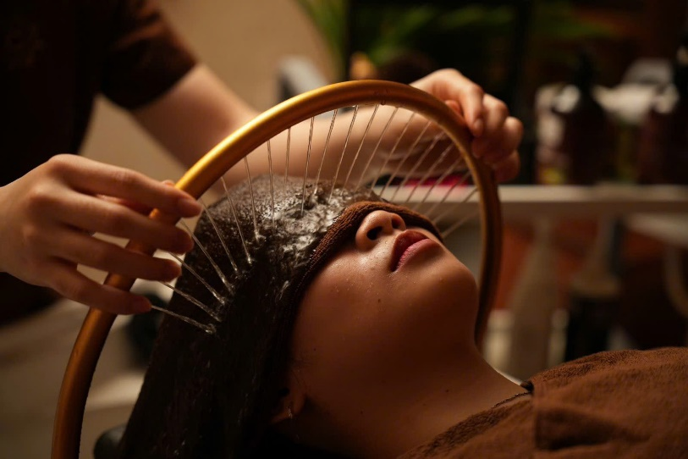
ที่พัก เข้าสู่ที่พัก MAGNOLIA 4* หรือเทียบเท่ามาตรฐานเวียดนาม
(โรงแรมที่ระบุในรายการทัวร์เป็นเพียงโรงแรมที่นำเสนอเบื้องต้นเท่านั้น ซึ่งอาจมีการเปลี่ยนแปลงแต่โรงแรมที่เข้า
พักจะเป็นโรงแรมระดับเทียบเท่ากัน)

วันที่สอง ร้านเยื่อไผ่ • บาน่าฮิลล์ เต็มวัน • นั่งกระเช้าไฟฟ้าขึ้นสู่บาน่าฮิลล์ • สะพานมือสีทอง •
สวนสนุกแฟนตาซี • หมู่บ้านฝรั่งเศส • โซนใหม่ Eclipse Square (เช้า/-/เย็น)


เช้า บริการอาหารเช้า ณ ห้องอาหารโรงแรม
จากนั้น นำท่านสู่ ร้านเยื่อไผ่ และหลังจากนั้นนำท่าน นั่งกระเช้าขึ้นสู่บาน่าฮิลล์ กระเช้าแห่งบาน่าฮิลล์นี้ได้รับการบันทึกสถิติโลกโดยWorld Record ว่าเป็นกระเช้าไฟฟ้าที่ยาวที่สุด ประเภท Non Stop โดยไม่หยุดแวะมีความยาวทั้งสิ้น 5,042 เมตร และเป็นกระเช้าที่สูงที่สุด 1,294 เมตร นักท่องเที่ยวจะได้สัมผัสปุยเมฆหมอกและบางจุดมีเมฆลอยต่ำกว่ากระเช้าพร้อมอากาศบริสุทธิ์อันสดชื่นจนทำให้ท่านอาจลืมไปเสียด้วยซ้ำว่าที่นี่ไม่ใช่ยุโรปเพราะอากาศที่หนาวเย็นเฉลี่ยตลอดทั้งปีประมาณ 10 องศาเท่านั้น
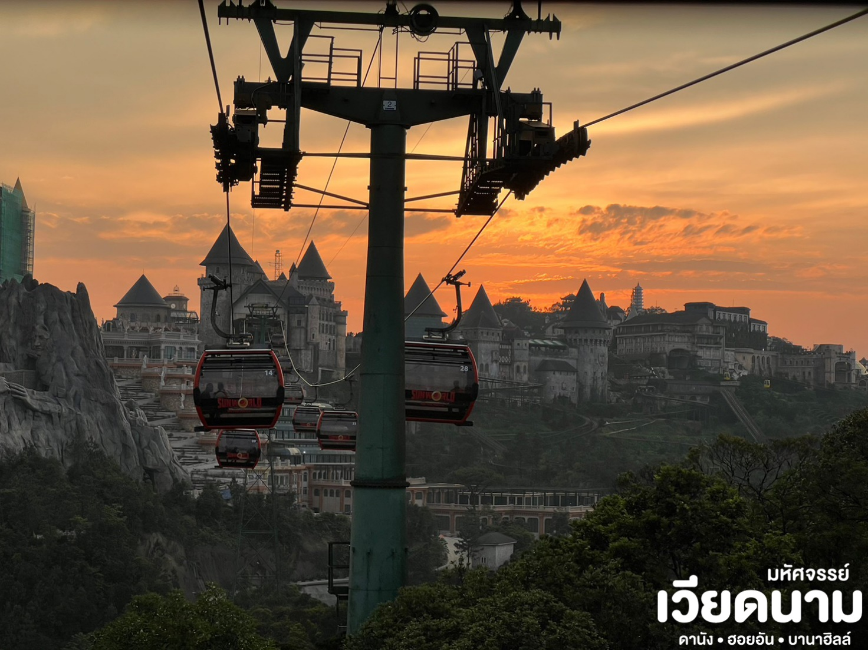
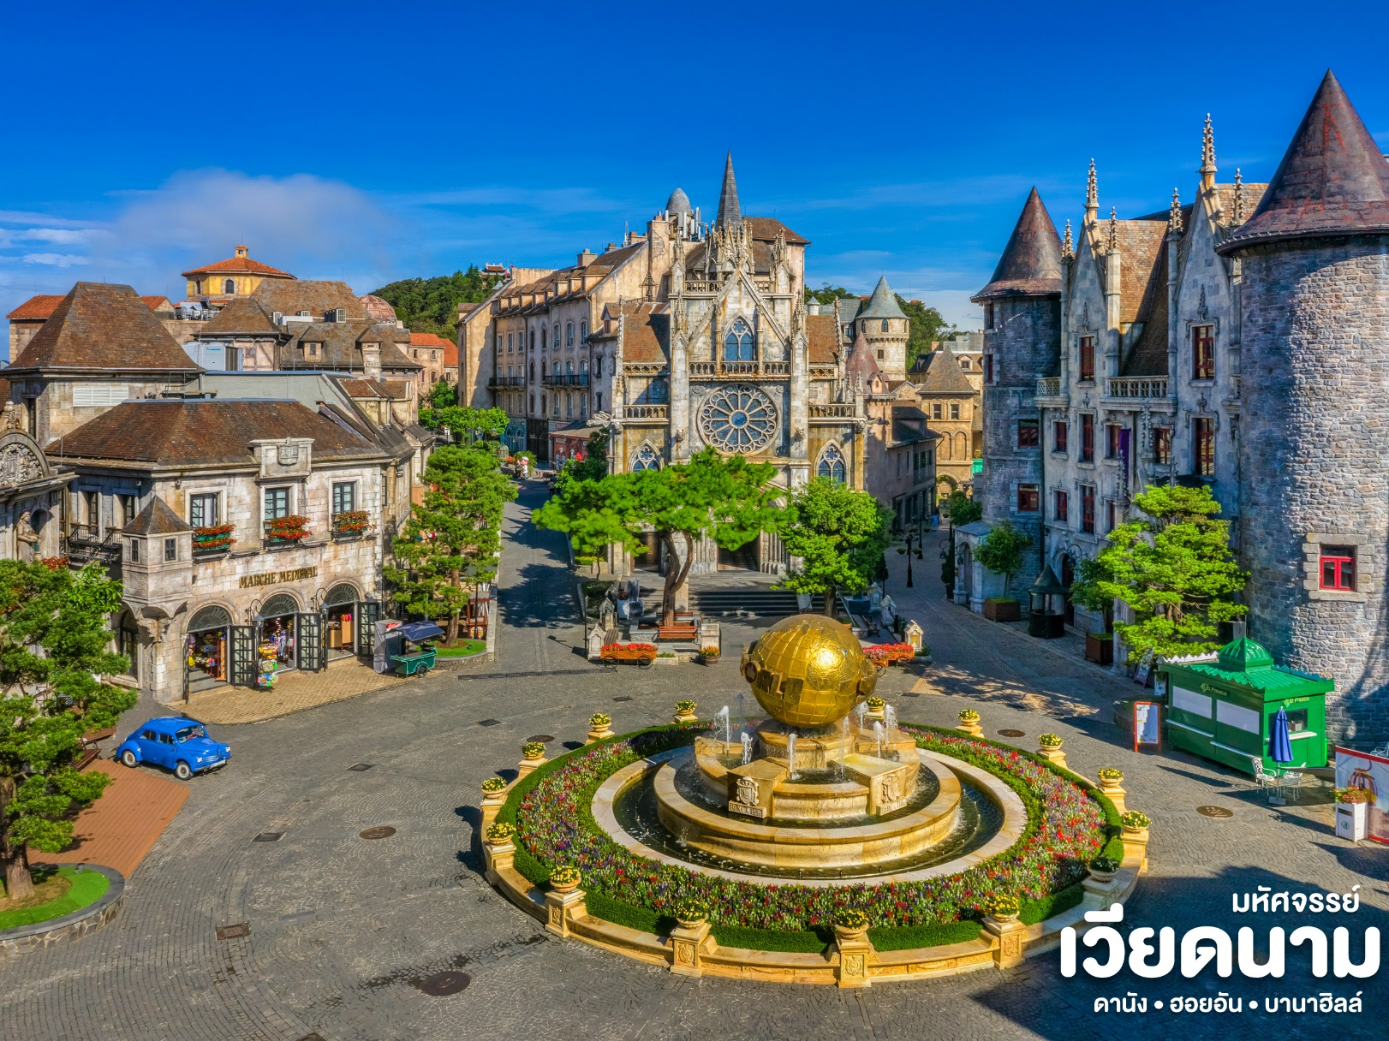
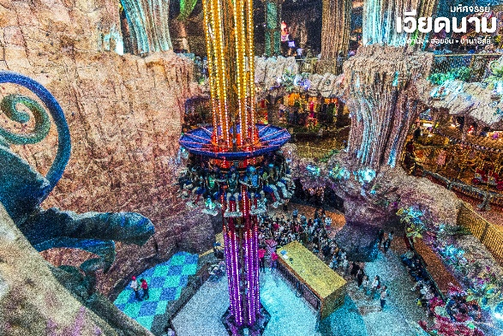
นำท่านชมสะพานสีทอง สถานที่ท่องเที่ยวใหม่ล่าสุดตั้งโดดเด่นเป็นเอกลักษณ์อย่างสวยงาม บนเขาบาน่าฮิลล์ นำท่านสู่จุดที่สร้างความตื่นเต้นให้นักท่องเที่ยวมองดูอย่างอลังการที่ซึ่งเต็มไปด้วยเสน่ห์แห่งตำนานและจินตนาการของการผจญภัยที่ สวนสนุก The Fantasy Park (รวมค่าเครื่องเล่นบนสวนสนุก ยกเว้น หุ่นขี้ผึ้ง โรงบ่มไวน์ และ รถไฟเหาะ Alpine Coaster ที่ไม่รวมให้ในรายการ) ที่เป็นส่วนหนึ่งของบาน่าฮิลล์ท่านจ ะได้พบกับเครื่องเล่นในหลายรูปแบบเช่นท้าทายความมันส์ของหนัง 4D, ระทึกขวัญกับบ้านผีสิง และอื่นๆ เกมส์สนุกๆเครื่องเล่นเบาๆรถไฟเหาะแมงมุนเวียนหัว ตลอดไปจนถึงระทึกขวัญสั่นประสาทอีกมากมาย หรือ ช้อปปิ้งซื้อของที่ระลึกภายในสวนสนุกอย่างจุใจ
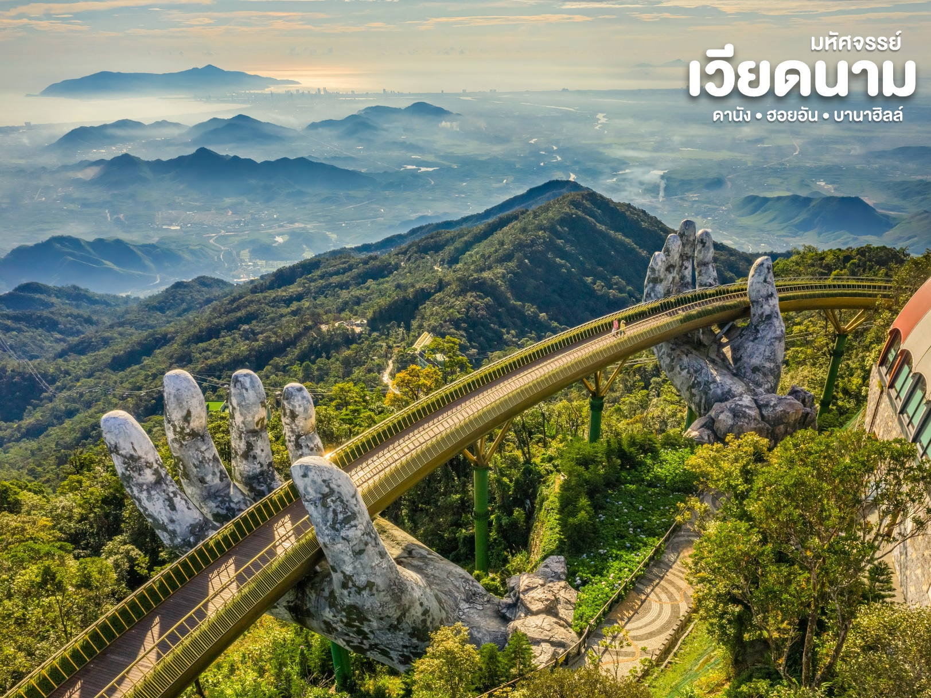
กลางวัน เพื่อความสะดวกในการเดินเที่ยวชม อิสระอาหารตามอัธยาศัย
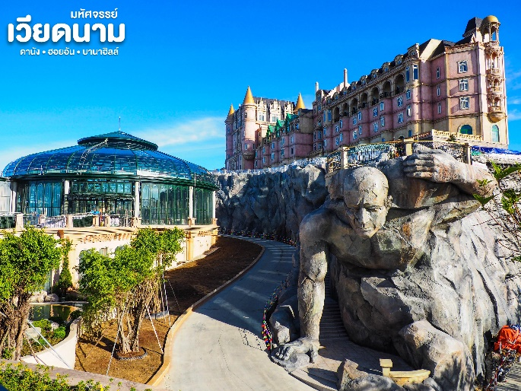
ชมเมืองฝรั่งเศส เป็นตึกออกแบบมาได้บรรยากาศยุโรปแท้ๆแต่มาเจอได้ใกล้ๆเพียงแค่เวียดนาม ลัดเลาะไปตามตรอกซอกซอย มีมุมถ่ายรูปเช็คอินสวยๆหลายมุม Le Jardin d’ Amour เป็นสวนสวยสไตล์ฝรั่งเศส ที่มีทั้งดอกไม้ต้นไม้ มีมุมถ่ายรูปสวยๆ เต็มไปหมด
รวมไปถึงมี โรงไวน์ Debay Wine Cellar อีกด้วย เดินไปเที่ยวด้านในจะเป็นคล้ายๆ อุโมงค์ใต้ดินไว้บ่มไวน์ เป็นทางยาวเดินทะลุชมไปเรื่อยๆ (ราคาทัวร์ไม่รวมค่าเข้าโรงเก็บไวน์) ก็จะออกมาที่สวน นอกจากนี้ เดินไปไม่ไกลยังมีพระพุทธรูปองค์ใหญ่สีขาวสูงถึง 27 เมตรอีกด้วย ให้ท่านเพลิดเพลินไปกับบาน่าฮิลล์ โซนใหม่ Eclipse Square ตามอัธยาศัย
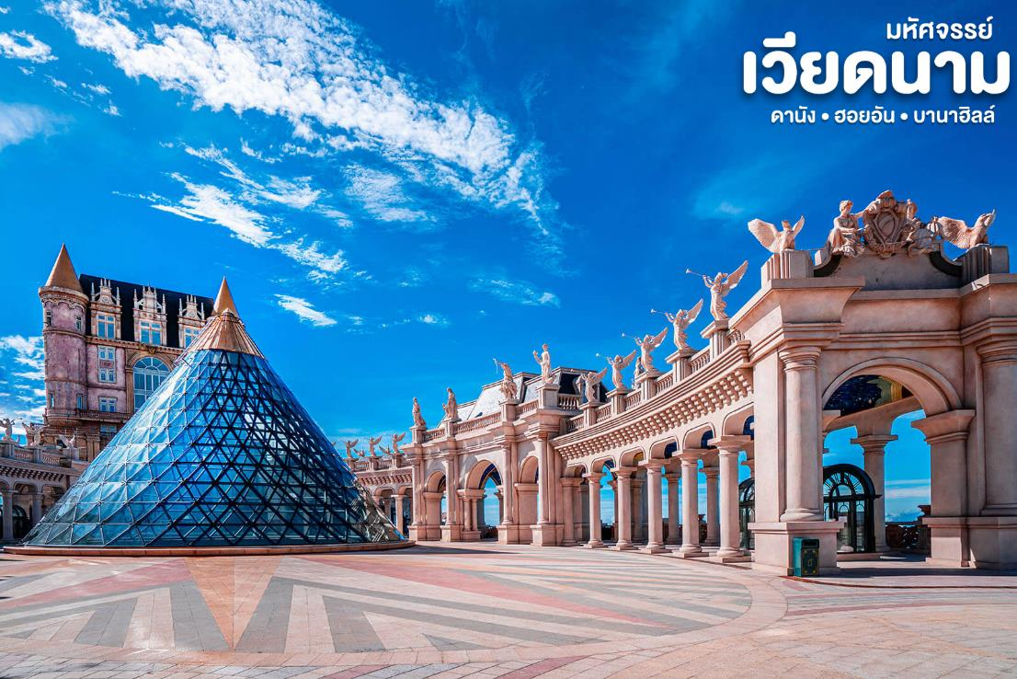
เย็น บริการอาหารเย็น แบบบุฟเฟ่ต์นานาชาติ ณ ภัตตาคารบาน่าฮิลล์
จากนั้น เข้าพักที่ Magnolia Hotel หรือเทียบเท่าระดับ 4 ดาว* ของมาตรฐานเวียดนาม
(โรงแรมที่ระบุในรายการทัวร์เป็นเพียงโรงแรมที่นำเสนอเบื้องต้นเท่านั้น ซึ่งอาจมีการเปลี่ยนแปลงแต่โรงแรมที่เข้าพักจะเป็นโรงแรมระดับเทียบเท่ากัน)

วันที่สาม ร้านหินอ่อน • หมู่บ้านกั๊มทาน • นั่งเรือกระด้ง • เมืองโบราณฮอยอัน • ล่องเรือลอยกระทง (เช้า/กลางวัน/-)

เช้า บริการอาหารเช้า ณ ห้องอาหารของโรงแรม
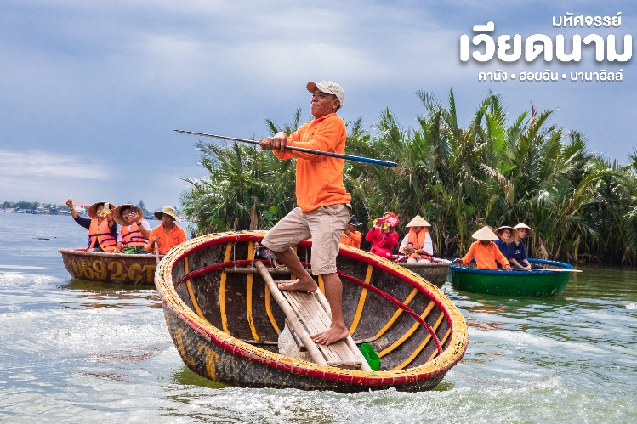
จากนั้น นำท่านชมร้านหินอ่อน ให้ท่านเลือกชมและซื้อของฝากเป็นที่ระลึก หลังจากนั้น นำท่านเดินทางสู่หมู่บ้านกั๊มทาน สนุกสนานไปกับกิจกรรม!! นั่งเรือกระด้ง Cam Thanh Water Coconut Village หมู่บ้านเล็กๆในเมืองฮอยอันตั้งอยู่ในสวนมะพร้าวริมแม่น้ำ ในอดีตช่วงสงครามที่นี่เป็นที่พักอาศัยของเหล่าทหาร อาชีพหลักของคนที่นี่คืออาชีพประมง ระหว่างการล่องเรือท่านจะได้ชมวัฒนธรรมอันสวยงาม ชาวบ้านจะขับร้องเพลงพื้นเมือง ผู้ชายกับผู้หญิงจะหยอกล้อกันไปมานำที่พายเรือมาเคาะกันเป็นจังหวะดนตรีสุดสนุกสนาน (ไม่รวมค่าทิปคนพายเรือ ท่านละ 50 บาท/ต่อท่าน/ต่อทริป)
กลางวัน บริการอาหารกลางวัน ณ ร้านอาหาร
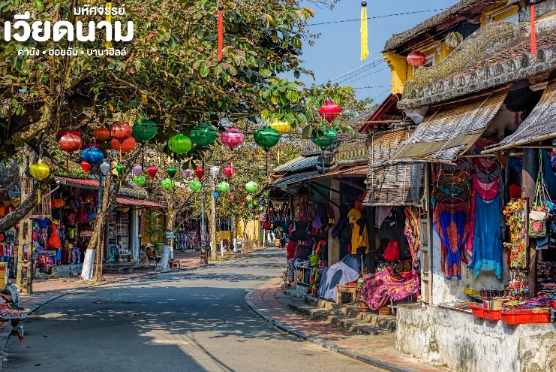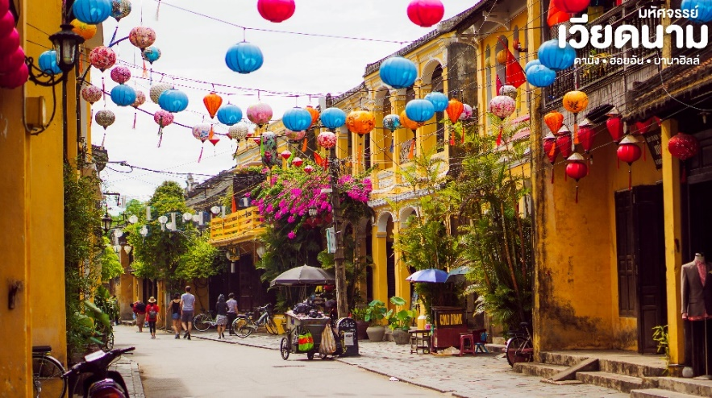
จากนั้น นำท่านเดินทางสู่ “เมืองโบราณฮอยอัน” (Hoi An) เมืองฮอยอันนั้นอดีตเคยเป็นเมืองท่า การค้าที่สำคัญแห่งหนึ่งในเอเชียตะวันออกเฉียงใต้และเป็นศูนย์กลางของการ แลกเปลี่ยนวัฒนธรรมระหว่างตะวันตกกับตะวันออกองค์การยูเนสโกได้ประกาศให้ฮอยอันเป็นเมืองมรดกโลกทางวัฒนธรรมเนื่องจากเป็นสถานที่สำคัญทางประวัติศาสตร์ แม้ว่าจะผ่านการบูรณะขึ้นเรื่อยๆแต่ก็ยังคงรูปแบบของเมืองฮอยอันไว้ได้ นำท่านเดินทางด้วยรถโค้ชปรับอากาศเดินทางเข้าสู่ตัวเมืองฮอยอัน
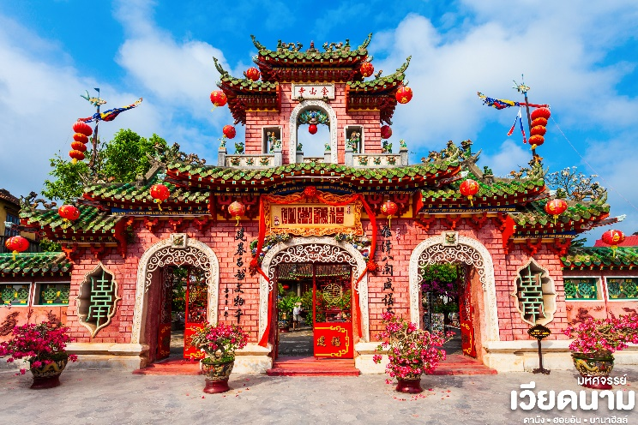
นำท่านชม วัดจีน เป็นสมาคมชาวจีนที่ใหญ่ และเก่าแก่ที่สุดของเมืองฮอยอันใช้เป็นที่พบปะของคนหลายรุ่น วัดนี้มีจุดเด่นอยู่ที่งานไม้แกะสลักลวดลายสวยงามท่าน สามารถทำบุญต่ออายุโดยพิธีสมัยโบราณ คือ การนำธูปที่ขดเป็นก้นหอย มาจุดทิ้งไว้เพื่อ เป็นสิริมงคลแก่ท่าน
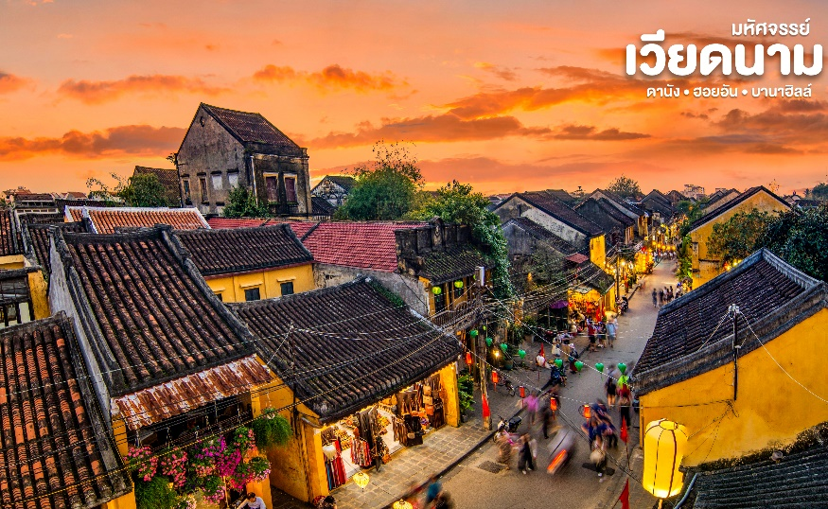
นำชม Old House of Tan Skyบ้านโบราณ ซึ่งเป็นชื่อเจ้าของบ้านเดิมชาวเวียดนามที่มีฐานะดี ชมบ้านไม้ที่เก่าแก่และสวยงามที่สุดของเมืองฮอยอัน สร้างมากว่า 200 ปี ปัจจุบันได้รับการอนุรักษ์ไว้เป็นอย่างดี และยังเป็นที่อยู่อาศัยของทายาทรุ่นที่เจ็ดของตระกูล การออกแบบตัวอาคารเป็นการผสมผสานระหว่างอิทธิพลทางสถาปัตยกรรมของจีน ญี่ปุ่น และเวียดนาม ด้านหน้าอาคารติดถนนเหวียนไทฮ็อกทำเป็นร้านบูติค ด้านหลังติดถนนอีกสายหนึ่งใกล้แม่น้ำทูโบนมีประตูออกไม้ สามารถชมวิวทิวทัศน์และเห็นเรือพายสัญจรไปมาในแม่น้ำทูโบนได้เป็นอย่างดี
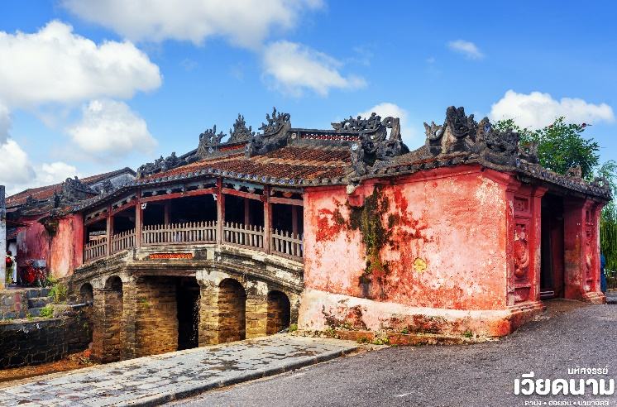
นำชม สะพานญี่ปุ่น ซึ่งสร้างโดยชุมชนชาวญี่ปุ่นเมื่อ 400 กว่าปีมาแล้ว กลางสะพานมีศาลเจ้าศักดิ์สิทธิ์ ที่สร้างขึ้นเพื่อสวดส่งวิญญาณมังกร ชาวญี่ปุ่นเชื่อว่ามี มังกรอยู่ใต้พิภพส่วนตัวอยู่ที่อินเดียและหางอยู่ที่ญี่ปุ่น ส่วนลำตัวอยู่ที่เวียดนาม เมื่อใดที่มังกรพลิกตัวจะเกิดน้ำท่วมหรือแผ่นดินไหว ชาวญี่ปุ่นจึงสร้างสะพานนี้โดยตอกเสาเข็มลงกลางลำตัวเพื่อกำจัดมันจะได้ไม่เกิดภัยพิบัติขึ้นอีก
ชมศาลกวนอูซึ่งอยู่บนสะพาน ญี่ปุ่นและที่ฮอยอันชาวบ้านจะนำสินค้าต่าง ๆ ไว้ที่หน้าบ้าน เพื่อขายให้แก่นักท่องเที่ยวท่านสามารถซื้อของที่ระลึก เป็นของฝากกลับบ้านได้อีกด้วย เช่น กระเป๋าโคมไฟ เป็นต้น

เย็น เพื่อความสะดวกในการเดินเที่ยวชม อิสระอาหารตามอัธยาศัย
นำท่าน ล่องเรือลอยกระทง ในแม่น้ำหว่าย และเพลิดเพลินไปกับทิวทัศน์ของเมืองโบราณฮอยอันในยามค่ำคืนที่ส่องแสงระยิบระยับด้วยแสงไฟ
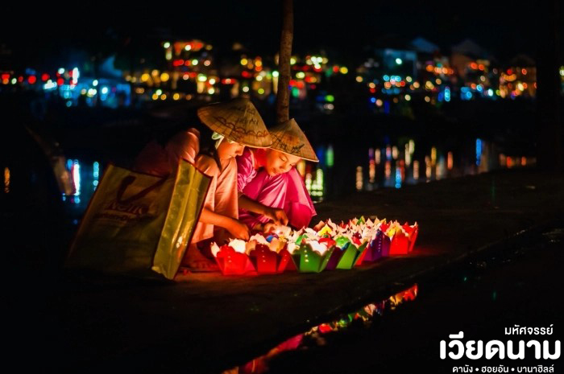
ที่พัก เข้าสู่ที่พัก TTC HOI AN 4* หรือเทียบเท่ามาตรฐานเวียดนาม
(โรงแรมที่ระบุในรายการทัวร์เป็นเพียงโรงแรมที่นำเสนอเบื้องต้นเท่านั้น ซึ่งอาจมีการเปลี่ยนแปลงแต่โรงแรมที่เข้าพักจะเป็นโรงแรมระดับเทียบเท่ากัน)

วันที่สี่ วัดลินห์อึ๋ง • Café Son Tra Marina • ร้านผ้าไหม • ตลาดฮาน • ดอนเมือง กรุงเทพฯ (เช้า/กลางวัน/Banh Mi)

เช้า บริการอาหารเช้า ณ ห้องอาหารของโรงแรม
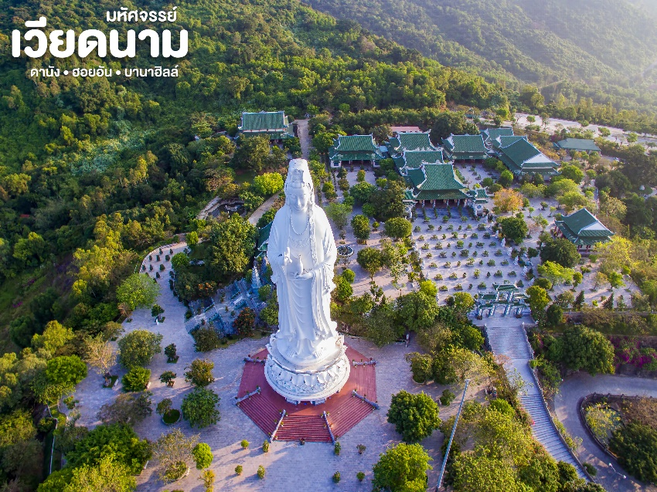
จากนั้น สักการะ วัดลินห์อึ๋ง (Linh Ung) เป็นวัดที่ใหญ่ที่สุดของเมืองดานังภายในวิหารใหญ่ของวัดเป็นสถานที่บูชาเจ้าแม่กวนอิมและเทพองค์ต่างๆตามความเชื่อของชาวบ้านแถบนี้นอกจากนี้ยังมีรูปปั้นปูนขาวเจ้าแม่กวนอิมซึ่งมีความสูงถึง 67 เมตรตั้งอยู่บนฐานดอกบัวกว้าง 35 เมตรยืนหันหลังให้ภูเขาและหันหน้าออกทะเลคอยปกป้องคุ้มครองชาวประมงที่ออกไปหาปลา นอกชายฝั่งวัดแห่งนี้นอกจากเป็นสถานที่ศักดิ์สิทธิ์ที่ชาวบ้านมากราบไหว้บูชาและขอพรแล้วยังเป็นอีกหนึ่งสถานที่ท่องเที่ยวที่สวยงามเป็นอีกนึ่งจุดชมวิวที่สวยงามชองเมืองดานัง
จากนั้น นำท่านเดินทางสู่ Café Son Tra Marina เป็นคาเฟ่ริมทะเลแห่งใหม่ของเมืองดานัง ให้ท่านได้อิสระเลือกซื้อเครื่องดื่ม และเพลิดเพลินกับบรรยากาศสุดฟิน และถ่ายภาพตามอัธยาศัย (ไม่รวมเครื่องดื่มและขนมต่างๆภายในร้าน) หลังจากนั้น นำท่านแวะ ร้านผ้าไหม
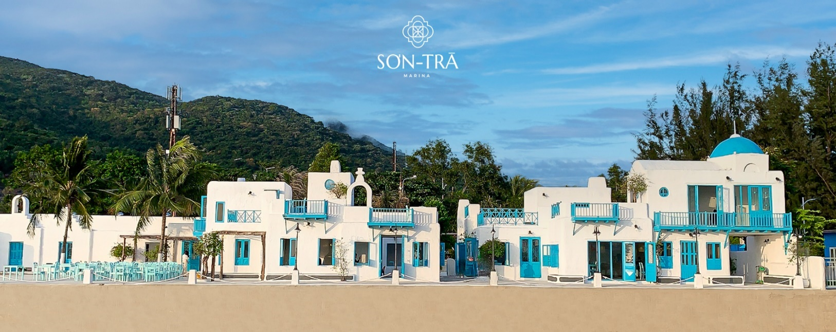
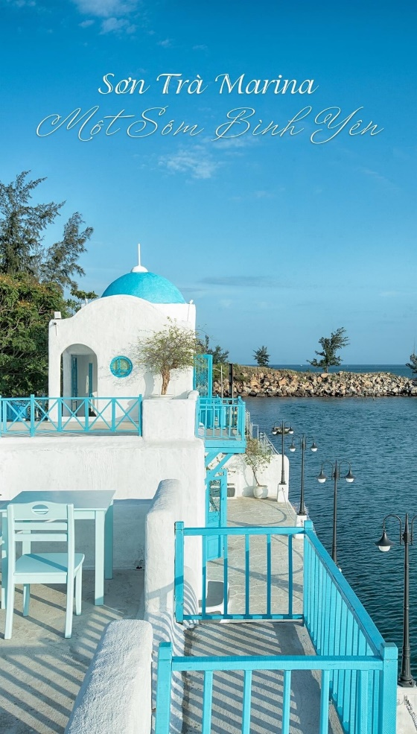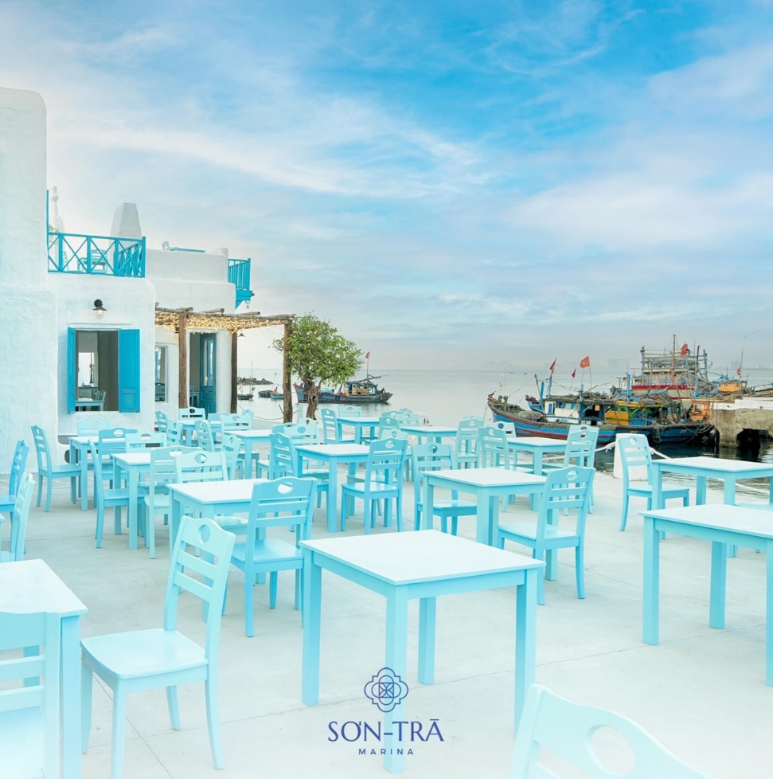
หมายเหตุ !! กรณีคาเฟ่ปิด หรือไม่พร้อมให้บริการ ทางบริษัทขอสงวนสิทธิ์นำท่านเดินทางสู่ร้านกาแฟแห่งใหม่โดยที่ไม่ต้องแจ้งให้ทราบล่วงหน้า

กลางวัน บริการอาหารกลางวัน ณ ร้านอาหาร

จากนั้น นำท่านเดินเที่ยวและช้อปปิ้งใน ตลาดฮาน ซึ่งก็มีสินค้าหลากหลายชนิด เช่นผ้า เหล้า บุหรี่ และของกินต่าง ๆ เป็นตลาดสดและขายสินค้าพื้นเมืองของเมืองดานัง
ได้เวลาสมควรนำท่านเดินทางสู่ สนามบินดานัง
** บริการขนมปังบั๋นหมี่ Banhmi เป็นอาหารของเวียดนามหรือแซนวิชเวียดนาม**
18.10 น. ออกเดินทางสู่ท่าอากาศยานดอนเมืองโดยสายการบินไทยแอร์เอเชีย Thai Air Asia (FD)
เที่ยวบินที่ FD 639
19.55 น. เดินทางถึงกรุงเทพฯโดยสวัสดิภาพ พร้อมความประทับใจมิรู้ลืม
***********************************************************************

อัตราค่าบริการและเงื่อนไขรายการท่องเที่ยว

วันเดินทาง | จำนวนต่อกรุ๊ป | ผู้ใหญ่ | เด็กไม่มีเตียง | พักเดี่ยว
08 – 11 ม.ค. 69 | 30+1 | 14,999 | 13,999 | 3,500
20 – 23 ก.พ. 69 | 30+1 | 15,999 | 14,999 | 3,500
07 – 10 มี.ค. 69 | 30+1 | 14,999 | 13,999 | 3,500
25 – 28 เม.ย. 69 | 30+1 | 14,999 | 13,999 | 3,500
09 – 12 พ.ค. 69 | 30+1 | 14,999 | 13,999 | 3,500
16 – 19 พ.ค. 69 | 30+1 | 14,999 | 13,999 | 3,500
23 – 26 พ.ค. 69 | 30+1 | 14,999 | 13,999 | 3,500
25 – 28 มิ.ย. 69 | 30+1 | 14,999 | 13,999 | 3,500
11 – 14 ก.ค. 69 | 30+1 | 14,999 | 13,999 | 3,500
18 – 21 ก.ค. 69 | 30+1 | 13,999 | 12,999 | 3,500
01 – 04 ส.ค. 69 | 30+1 | 13,999 | 12,999 | 3,500
22 – 25 ส.ค. 69 | 30+1 | 14,999 | 13,999 | 3,500
05 – 08 ก.ย. 69 | 30+1 | 13,999 | 12,999 | 3,500
03 – 06 ต.ค. 69 | 30+1 | 14,999 | 13,999 | 3,500
17 – 20 ต.ค. 69 | 30+1 | 14,999 | 13,999 | 3,500
31 ต.ค. – 03 พ.ย. 69 | 30+1 | 14,999 | 13,999 | 3,500

**ราคา INFANT (อายุไม่ถึง 2 ปี บริบูรณ์ ณ วันเดินทางกลับ) ท่านละ 5,000 บาท
อัตรานี้รวมรายการทัวร์และตั๋วเครื่องบินแล้ว**
**จอยแลนไม่รวมตั๋วเครื่องบินลดจากราคาทัวร์ 3,500 บาท/ท่าน**

**โปรแกรมอาจมีการสลับสับเปลี่ยนหน้างานโดยคำนึงถึงประโยชน์ลูกค้าเป็นสำคัญ**

